Łatwa w zarządzaniu i gotowa na przyszłość sieć w kompleksie rekreacyjnym. Rozwiązania Zyxel w Forest Park Resort & SPA
Zyxel Networks Polska prezentuje kolejne studium przypadku z wdrożenia swoich urządzeń sieciowych i rozwiązań. Tym razem opisywana jest implementacja w ośrodku wypoczynkowym - konkretnie w dolnośląskim Forest Park Resort & SPA.

Zadanie: stworzenie stabilnej i bezpiecznej sieci w ośrodku wypoczynkowym
Forest Park Resort & SPA to znajdujący się w Świerardowie-Zdroju na Dolnym Śląsku kompleks wypoczynkowy. Oferuje m.in. restaurację, multimedialny aquapark, zewnętrzny podgrzewany basen czy game room. Cały resort składa się z pięciu budynków - dwóch głównych, złączonych razem w jeden, oraz trzech apartamentowych.
Właścicielom Forest Park oraz firmie IT TEKAID Sp z.o.o., która obsługuje infrastrukturę kompleksu, zależało na stworzeniu wydajnej sieci, stabilnych połączeniach dla gości, segmentacji sieci pod względem bezpieczeństwa czy stabilnych połączeniach VPN. Dlatego zwrócili się do pomoc do Zyxel Networks Polska.

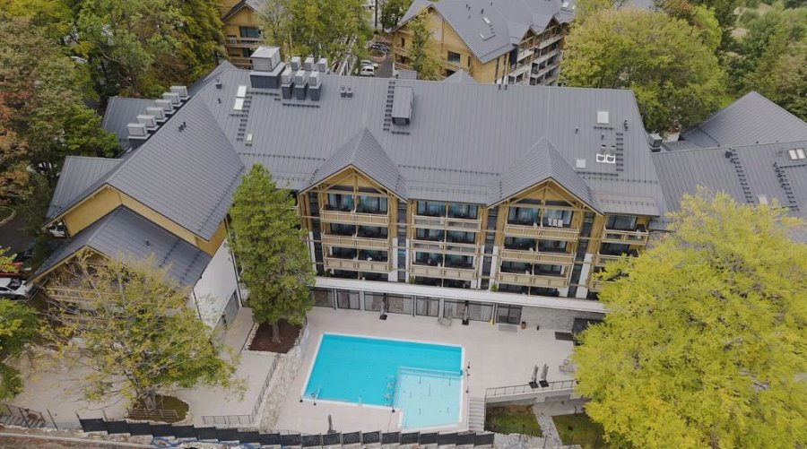
Przygotowane na przyszłość urządzenia Zyxel
Na terenie ośrodka zamontowano szereg urządzeń Zyxel, w tym zaporę sieciową z serii USG FLEX, która odgrywa kluczową rolę i zapewnia kompleksowe bezpieczeństwo bez konieczności ciągłej ingerencji specjalisty IT. Poza tym umieszczono także punkty dostępowe WiFi 6 (zostanie wdrożony także punkt WiFi 7) oraz różne modele przełączników.

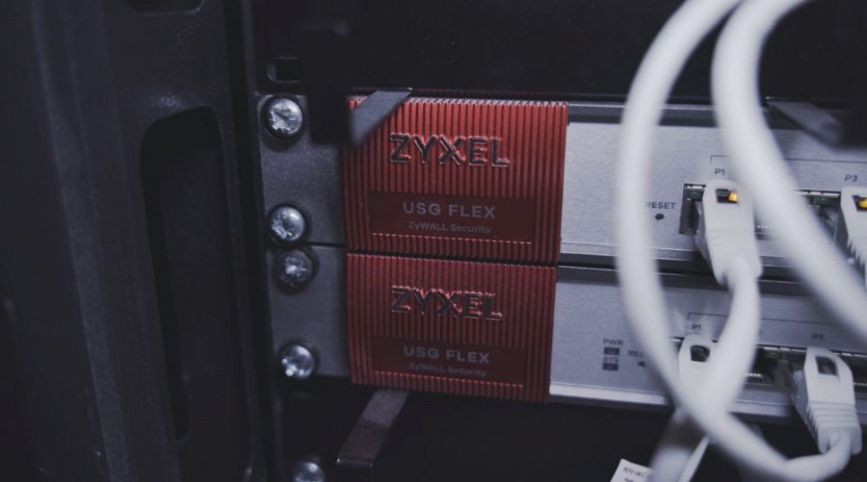
Na szczególną uwagę zasługują przełączniki z serii GS1350, przeznaczone specjalnie dla instalacji CCTV. Cechuje je możliwość prostego sprawdzania stanu kamer oraz zasilania PoE, a także łatwość konfiguracji. Dodatkowym atutem jest wydłużenie zasilania kamer do 250 metrów. Są one także wykorzystywane w biurach, gdzie odpowiadają za sieć dla drukarek i komputerów pracowników - tłumaczy Mirosław Hamryszak, kierownik asysty technicznej, TEKAID.

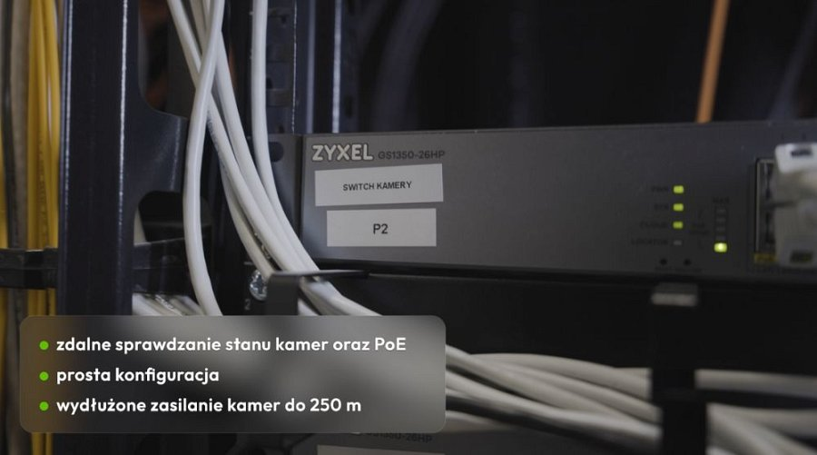
Inne z modeli to nowoczesne przełączniki serii XGS1935, do których podpięte są punkty dostępowe, kodery zamków, komputery i inne urządzenia końcowe. Wyposażone są w porty uplink 10 Gb/s. Dzięki nim urządzenia mogą teraz działać z większą prędkością i obsługiwać więcej klientów sieciowych - wyjaśnia Maciej Hukowski, VAR Account Manager, Zyxel Networks Polska.
Wspomniana jest także serwerownia WiFi 7 ready, w której znajduje się z kolei przełącznik XMG1930 z dużą liczbą portów multigigabitowych do podłączania np. punktów dostępowych WiFi 7.
Wszystkimi urządzeniami Zyxela pozwala w prosty sposób zarządzać platforma chmurowa Nebula.
Zaproponowana przez firmę Zyxel idea skalowalności rozwiązania idealnie się wpasowuje w nasz projekt, jako że jesteśmy w trakcie rozbudowy hotelu o kolejne budynki. Mamy teraz wydajną infrastrukturę, którą w przyszłości bez problemu powiększymy lub zmodernizujemy, a także którą można w prosty sposób zarządza - podsumowuje wdrożenie Mirosław Hamryszak.

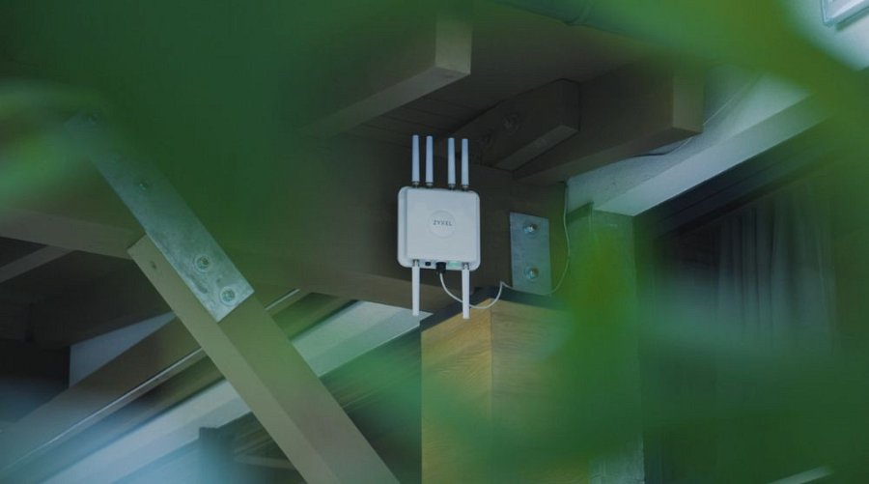
Film wideo z wdrożenia można obejrzeć na głównym kanale Zyxel Networks Polska

